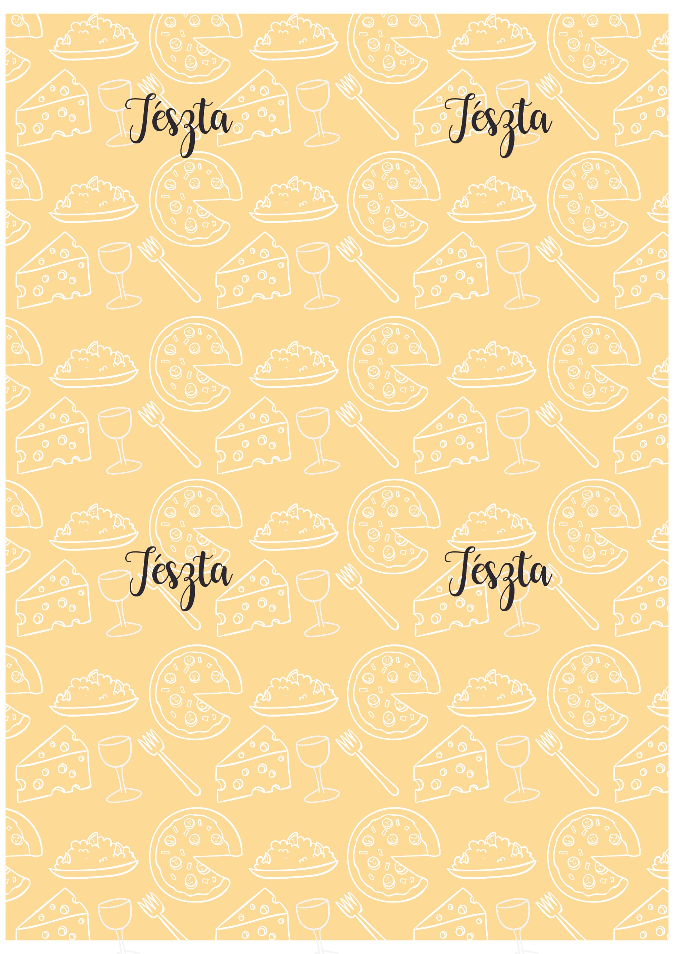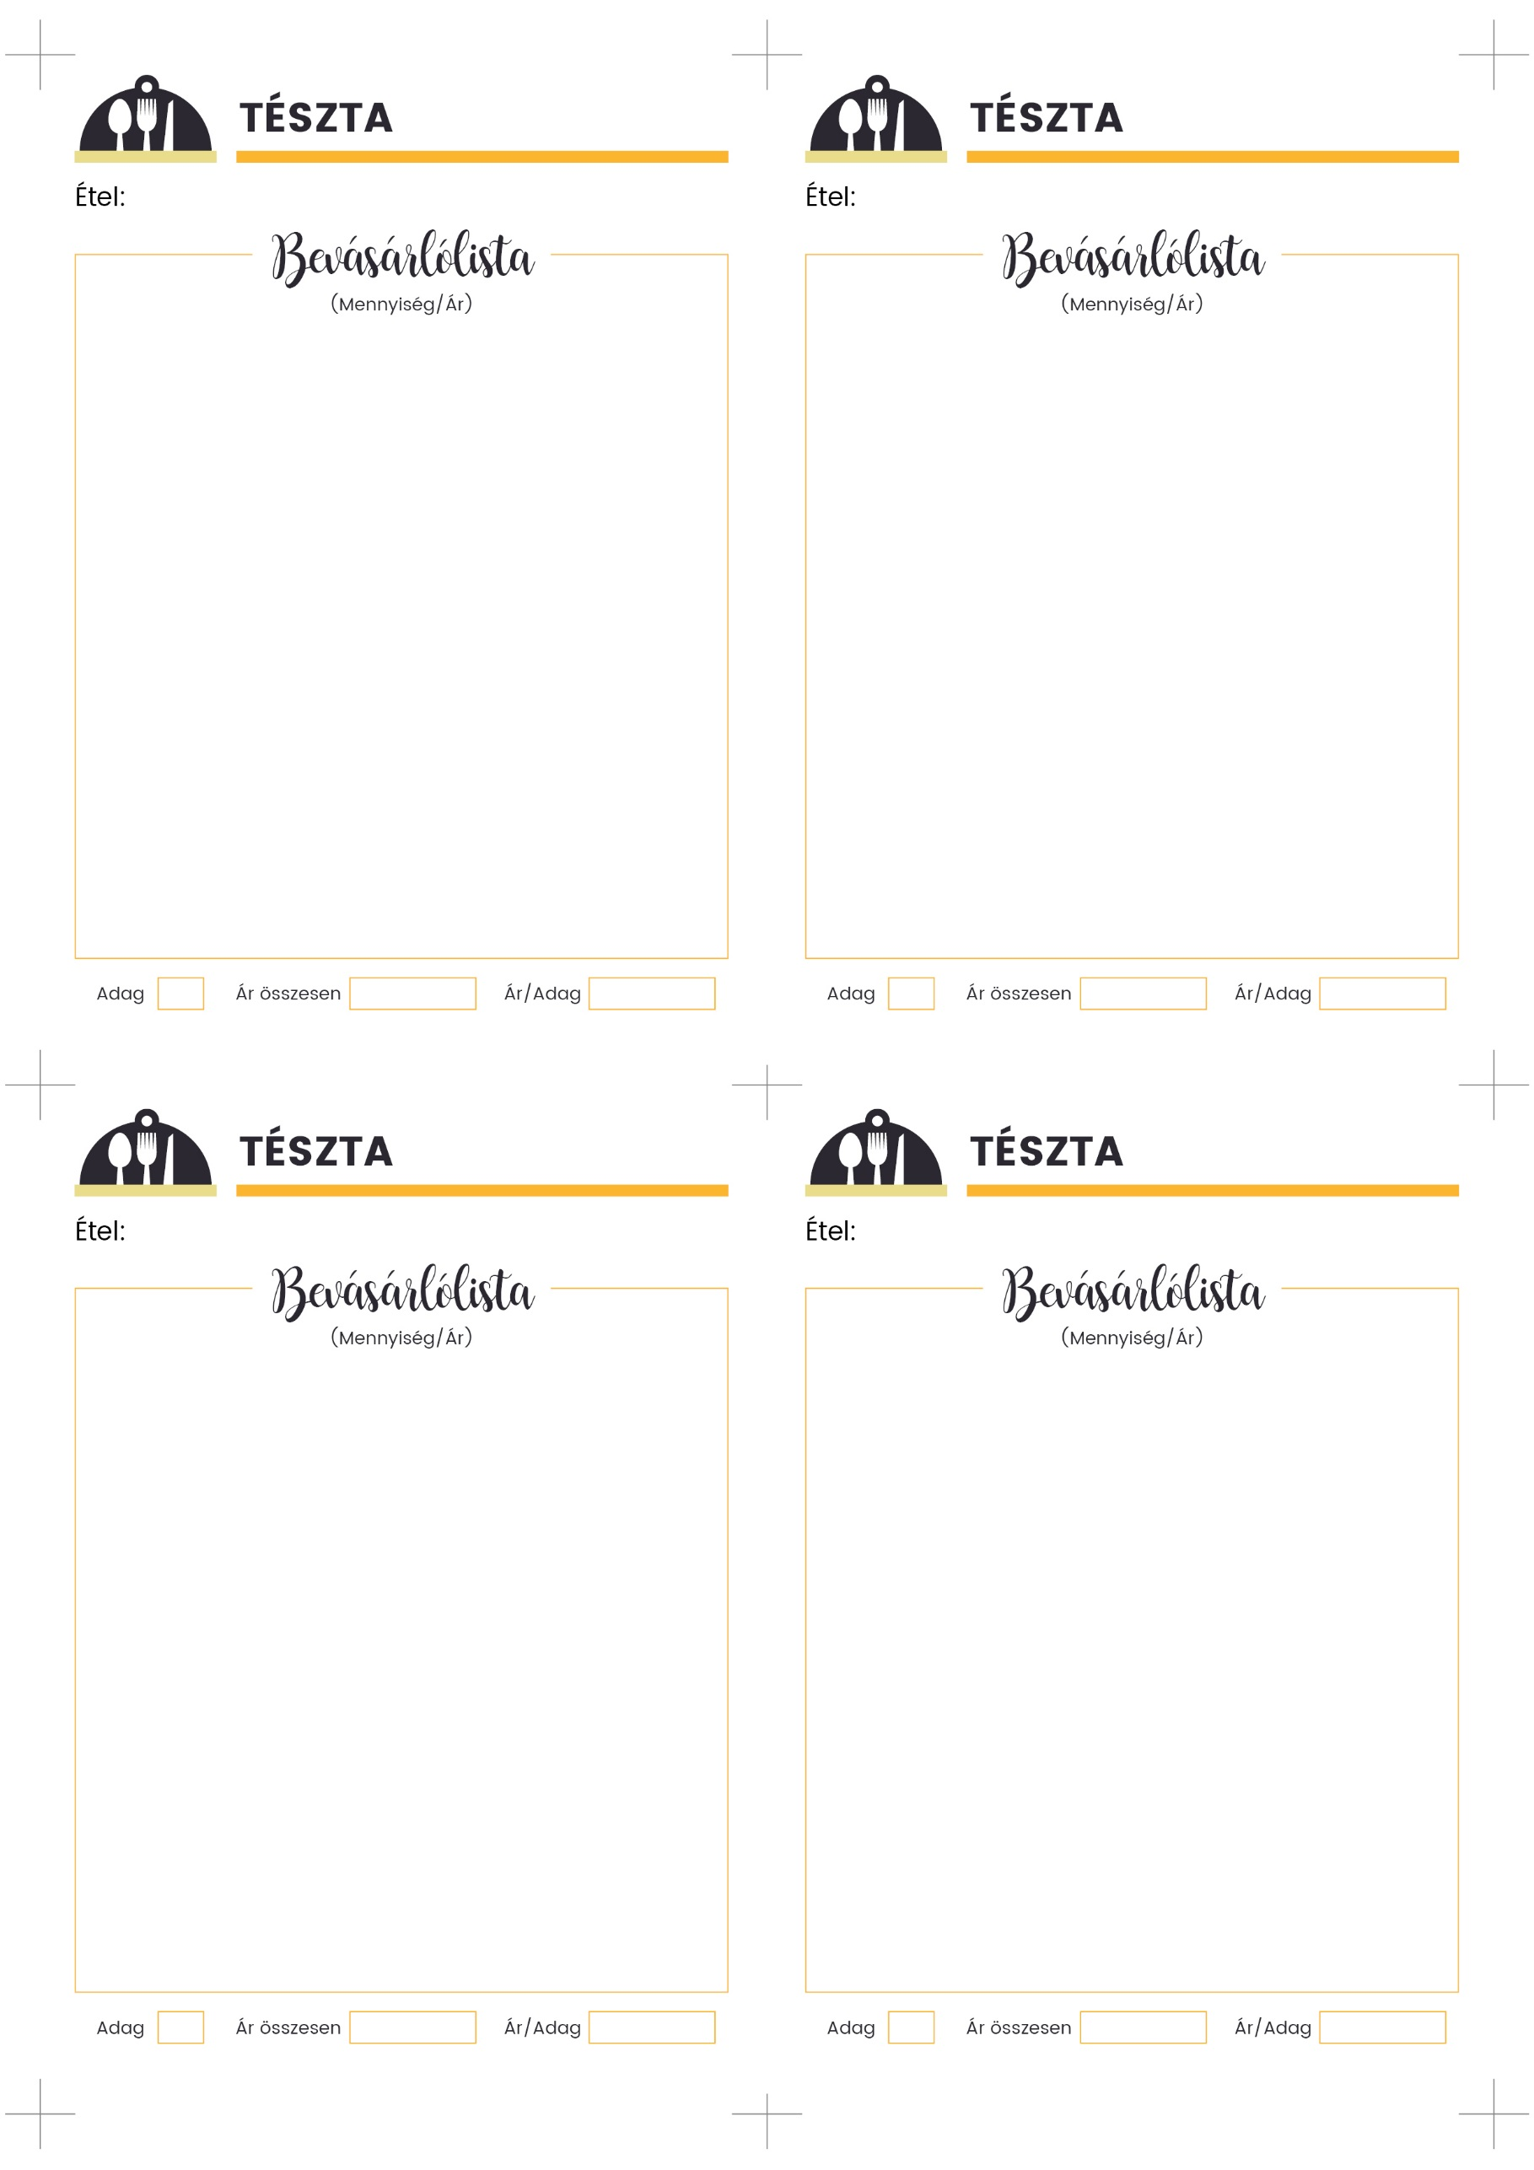

**ZÖLDSÉGES LASAGNE**

**4**

**5**

**5**

5

**4**

**2 dkg friss élesztő**

1 késhegynyi szódabikarbóna

1 ek só (csapott)

1.5 dl víz (langyos)

2 dl joghurt (natúr)

**50 dkg finomliszt**

**450 - 500 g brokkoli (friss vagy fagyasztott)**

**500 g penne (durum)**

5 dl főzőtejszín

4- 5 gerezd fokhagyma

só

fehérbors

**LÁNGOS (JOGHUTOS)**

**TEJSZÍNES BROKKOLIS PENNE**

1 fej kb. 120 g vöröshagyma

4 ek étolaj

1 gerezd fokhagyma

1 szál sárgarépa (kb. 200 g)

**4 - 5 szál szárzeller**

só, 1 tk szárított oregánó

**300 ml passata**

100 - 150 ml főzőtejszín

30 g vaj

30 g liszt

**600 ml tej**

**12 lap (250 g) lasagne tészta**

100 g trappista sajt

**500 g krumpli**

**500 g fodros nagykocka**

2 ek étolaj

2 fej hagyma

2 púpozott tk pirospaprika

só, bors

1 nagy csipet őrölt kömény

**KRUMPLISTÉSZTA**